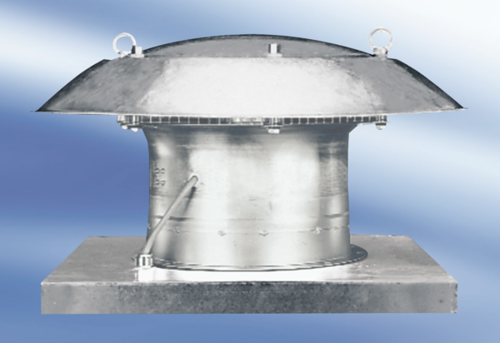Osiowy wentylator dachowy DZD60-6AOpakowanie jednostkowe: 1 sztukaAsortyment:
Numer artykułu: 0087.0428Producent: MAICO

